사용사례 다이어그램

자연어 처리를 통한 대화 도우미 개발



학 과 : 컴퓨터공학전공

과 목 : 캡스톤디자인I

교수님 : 신인철 교수님

이 름 : 3조(윤원재, 김도원, 조유진)

1. **Usecase Diagram**
   1. **User**

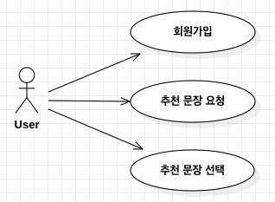

회원가입

User는 회원가입을 통해 식별가능한 ID, 연령, 성별을 제공한다.

추천 문장 요청

User가 대화 도중 특정 지점에서 다음 대화의 답변으로 적절한 문장들을 추천 받는다.

추천 문장 선택

System으로부터 제공받은 답변들 중에서 원하는 답변을 선택한다.

* 1. **System**

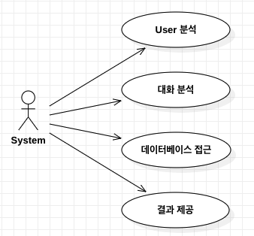

User 분석

User가 제공한 ID, 연령, 성별을 분석하여 고유식별값인 ID를 연령과 성별에 따라 분류하여 DB에 저장한다.

대화 분석

System은 실시간으로 User의 대화를 수집하고 분석하여 데이터베이스에 저장한다. 그리고 적절한 답변의 카테고리를 준비한다.

데이터베이스 접근

User가 ‘추천 문장 요청’을 하면 데이터베이스에 접근하여 적절한 문장들을 요청받는다.

결과 제공

데이터베이스로부터 제공받은 적절한 문장들을 User에게 제공한다.

1. **Class Diagram**

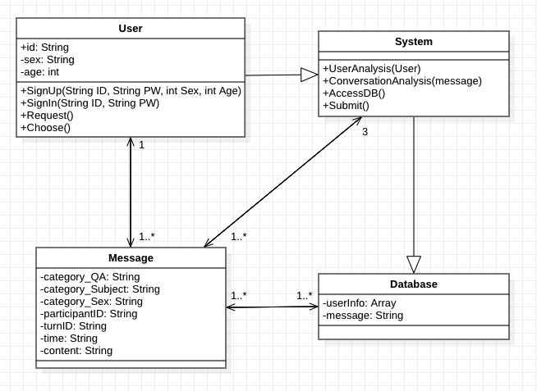

1. **Sequence Diagram**

